**Комплекс физических упражнений для программистов**

Для человека, который часто сидит за компьютером и проводит много времени в сидячем положении, необходимо делать физические упражнения. Физические упражнения активизируют кровообращение в спине, шее, также ускоряет метаболизм. Это приводит к улучшению кровообращения головного мозга. Если головной мозг получит больше питательных веществ и кислорода, то он начнет продуктивнее работать, что повысит производительность труда.

Ниже приведены одни из самых необходимых физических упражнений для программиста и для людей, ведущих сидячий образ жизни.

1. Наклоны головы вперед-назад (рис.1.) .Польза: упражнение направлено на разогрев мышц шейного отдела, предотвращает развитие застойных явлений. Выполнять упражнение можно стоя и сидя, делайте наклоны вперед и назад.

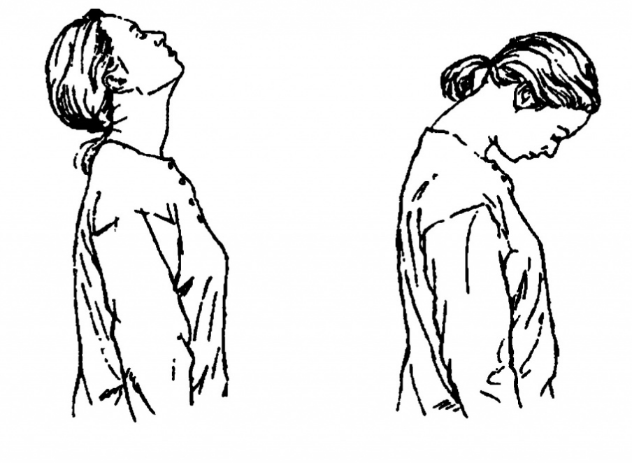

Рис. 1. Наклоны головы вперед-назад.

1. Сведение локтей перед собой (рис.2.). Польза: упражнение раскрывает плечевой отдел, избавляя от напряжения в верхней части спины, препятствует появлению горба на спине. Также стимулирует кровоток к головному мозгу. Выполняется упражнение стоя. Сводите локти перед собой и разводите за спину как можно дальше.

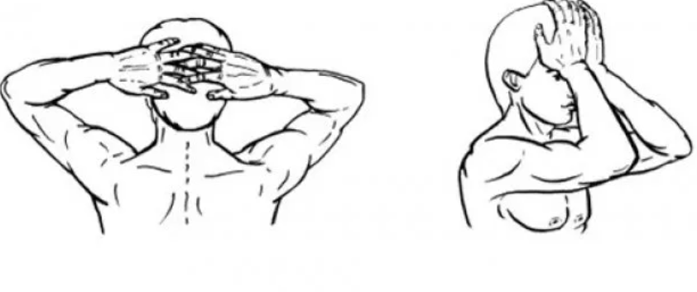

Рис. 2. Сведение локтей перед собой.

1. Сгибание рук затылок-поясница (рис. 3.). Польза: это упражнение снимает напряжение с мышц спины и рук, также улучшает кровообращение по всему телу. Выполнять упражнение можно как стоя, так и сидя. Главное держат прямую спину. Одновременно согнуть левую руку и потянуть ее к пояснице, правая рука – тянется к затылку. Далее просто менять руки местами.

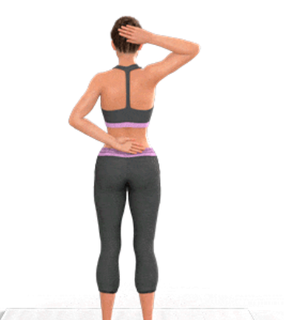

Рис.3. Сгибание рук затылок-поясница.

1. Повороты корпуса (рис. 4.). Польза: в упражнении будут задействовано большое количество мышц, благодаря чему прорабатываются все участки спины. Упражнение выполняется стоя и сидя, важно аккуратно скручивать отдел туловища в разные стороны.

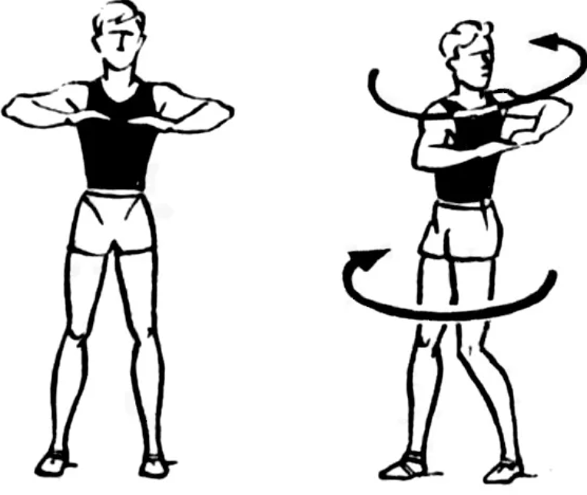

Рис. 4. Повороты корпуса.

1. Сведение рук в замке за спиной, отвести плечи и лопатки назад (рис. 5.). Польза: упражнение направлено на раскрытие грудной клетки и предотвращению появления горба на спине. Упражнение выполняется сидя и стоя, но кому-то может быть тяжело, выполнять его сидя. Суть упражнения: Собрать руки в замок за спиной и тянуть их к верху, плечевой отдел тянуть как можно дальше назад.

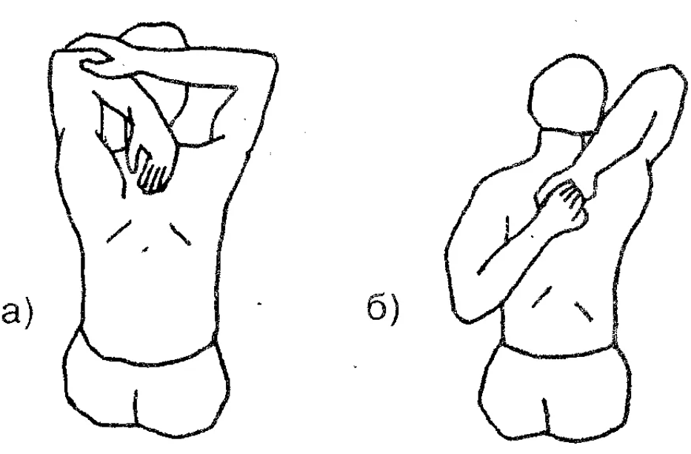

Рис. 5. Сведение рук в замке за спиной.

1. Наклоны туловища в сторону (рис. 6.). Польза: данное упражнение избавляет от дискомфорта и боли в области спины, так же повышает подвижность позвоночного столба. Упражнение выполняется стоя, двигается только отдел туловища.

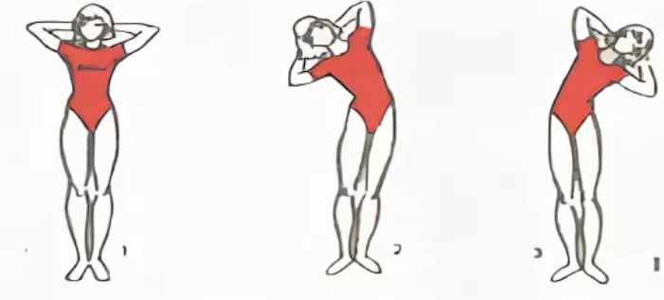

Рис. 6. Наклоны туловища в сторону.

1. Вращение стопой по кругу. Польза: при малой подвижности стоп, могут возникнуть боли в пояснице. Выполнять упражнение можно как сидя, так и лежа, просто вращаем стопы по кругу в разные стороны.

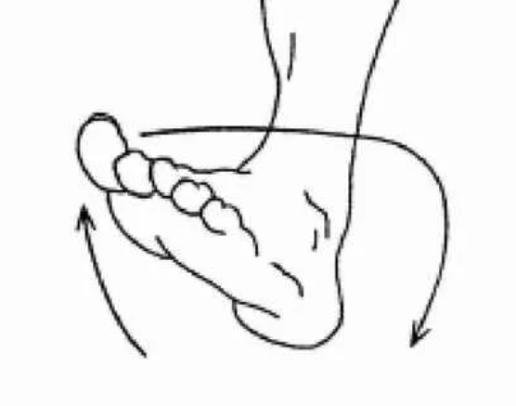

Рис. 7. Вращение стопой по кругу.